HEF
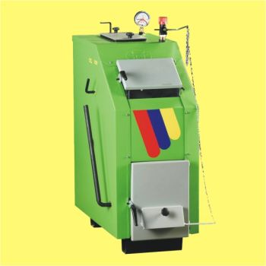
Kocioł stalowy z dolnym spalaniem, o trzyciągowym przebiegu spalin. Konstrukcja spawana z rusztem żeliwnym lub wodnym.
Pomiędzy ścianą przednią, a pierwszą przegrodą znajduje się zasobnik paliwa, następnie komora spalania i dwa ciągi konwekcyjne wymiennika ciepła. W górnej części zasobnika paliwa znajduje się klapa łącząca zasobnik z górną częścią komory spalania, służy ona do bezdymnego załadunku kotła paliwem.
W dalszej części ciągów konwekcyjnych w górnej części znajduje się szczelnie zamykany górny otwór wyczystny, a w dolnej, w popielniku dolny otwór wyczystny. W przedniej ścianie kotła są pochyłe drzwiczki zasypowe oraz żarowo-popielnikowe w dolnej części.
Powietrze pierwotne do spalania dostarczane jest przez uchylną przepustnicę znajdującą się w dolnej części drzwiczek żarowo-popielnikowych.
Komora spalania ma dwa otwory powietrza wtórnego regulowane nastawnymi klapkami. W górnej części płaszcza wodnego zabudowane są króćce termomanometru oraz miarkownika ciągu. Z tyłu kotła w górnej części zabudowane są dwa króćce wody wylotowej i wylot spalin , a w dolnej dwa króćce wody dolotowej, z których jeden może być wykorzystany jako króciec wody spustowej.
Całość kotła izolowana jest wełną mineralną i obudowana proszkowo lakierowaną blachą.
Przeznaczony do spalania węgla (groszek, orzech), miału, drewna oraz koksu.
Kocioł ma zabudowane regulowane wloty powietrza wtórnego, co w połączeniu z miarkownikiem ciągu firmy Honeywell daje znaczną oszczędność zużycia węgla (do 35%) oraz wymaga napełnienia kotła co 6 do 16 godz. Prawidłowa konstrukcja oraz dopalacze powodują spalanie bezdymnym, a zawartość tlenku węgla jest śladowa.
Dopuszczalne ciśnienie wody: 0,2 MPa. Wymagany ciąg kominowy: 20Pa – 35Pa.
Kocioł wyposażony jest w specjalną klapę do zamiany ciągu na górne spalanie, co pozwala szybko rozpalić kocioł.

Charakterystyka energetyczno-emisyjna

 | PARAMETR | JEDNOSTKA | WARTOŚCI OZNACZONE | WYMAGANIA NA ZNAK BEZPIECZEŃSTWA EKOLOGICZNEGO
EFEKTYWNOŚĆ ENERGETYCZNA | Obciążenie względne (w odniesieniu do mocy) | [%] | 100±15 | -
EFEKTYWNOŚĆ ENERGETYCZNA | Sprawność cieplna | [%] | 76,6-79,1 | ≥75
Stężenia | CO | [mg/m³] | 1257 | ≤5000
Stężenia | SO2 | [mg/m³] | 612 | ≤1000
Stężenia | NO2 | [mg/m³] | 300 | ≤400
Stężenia | Pył | [mg/m³] | 41 | ≤200
Stężenia | Zan.org. TOC | [mg/m³] | 39 | ≤150
Stężenia | 16 WWA wg EPA | [mg/m³] | 0,1 | ≤15
Stężenia | B(a)P | [µg/m³] | 4,1 | ≤150

